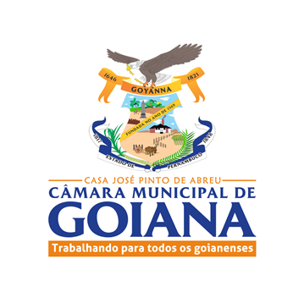
PROJETO DE LEI _____/2025

FICA AO CHEFE DO PODER EXECUTIVO A INSTITUIR O PROGRAMA "FARMAPET GOIANA", NO ÂMBITO DO MUNICÍPIO DE GOIANA/PE, E DÁ OUTRAS PROVIDÊNCIAS.

Art. 1° Fica ao chefe do Poder Executivo autorizado a instituir o Programa "FarmaPet Goiana", vinculado às ações de vigilância epidemiológica, sanitária e de proteção ao bem-estar animal, com a finalidade de ampliar e garantir, de forma gratuita, o acesso de animais domésticos a medicamentos e insumos veterinários essenciais para o tratamento e a promoção da saúde animal.


Art. 2° O Programa "FarmaPet Goiana" terá como objetivos:
I - promover o bem-estar animal e a saúde pública;
Il - apoiar tutores no tratamento e prevenção de doenças em animais domésticos;
III - reduzir o abandono de animais por dificuldades financeiras;
IV - incentivar a guarda responsável de animais domésticos;
V - contribuir para o controle de zoonoses e doenças transmissíveis.

Art. 3° Para a execução do Programa, o Poder Executivo poderá:
I - disponibilizar medicamentos e insumos veterinários essenciais,
conforme critérios técnicos;
Il - promover campanhas educativas sobre cuidados com a saúde animal;
III - realizar parcerias com organizações da sociedade civil, associações protetoras e abrigos de animais;
IV - utilizar estruturas já existentes da administração municipal, conforme regulamentação.

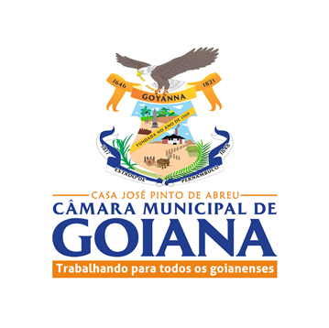

Art. 4° A relação de medicamentos e insumos veterinários será definida pelo órgão competente do Poder Executivo, observados critérios técnicos, epidemiológicos, a transparência e a publicidade.

Art. 5° As despesas decorrentes da execução desta Lei correrão por conta de dotações orçamentárias próprias, consignadas no orçamento vigente, suplementadas se necessário.

Art. 6° O Poder Executivo regulamentará esta Lei no que couber.

Art. 7º Esta Lei entra em vigor na data de sua publicação.


JUSTIFICATIVA

O presente Projeto de Lei tem por finalidade autorizar o Poder Executivo Municipal a instituir o Programa "FarmaPet Goiana", iniciativa voltada à promoção do bem-estar animal e à proteção da saúde pública.
A proposta respeita o princípio da separação dos poderes, limitando-se a autorizar e indicar diretrizes gerais para a implementação do programa, cabendo ao Executivo Municipal a sua regulamentação e execução.
O acesso a medicamentos veterinários é um dos principais desafios enfrentados por tutores de animais domésticos, especialmente aqueles em situação de vulnerabilidade social, o que frequentemente resulta no agravamento de doenças, abandono de animais e aumento dos riscos de zoonoses.
Ao possibilitar a criação do Programa "FarmaPet Goiana", o Município poderá fortalecer políticas públicas de saúde animal, estimular a guarda responsável, reduzir o abandono e contribuir para uma cidade mais saudável e humanizada.
Diante da relevância social da matéria, solicita-se o apoio dos nobres Vereadores para a aprovação do presente Projeto de Lei.

Sala das Sessões, 16 de dezembro de 2025.

